Plan pracy w dniach 15 – 19 czerwca
grupa najmłodsza 2,5-3-4 l
Temat tygodnia: Zbliżają się wakacje
Umiejętność ogólna: zapoznanie dzieci z ciekawymi miejscami, przeznaczonymi na wakacyjny wypoczynek. Zapoznanie z możliwościami spędzania czasu wolnego.

- Na początek zagadka…
Kto mi powie, jaki to czas
Gdy przedszkole idzie w las
Mama z Tatą w piłkę grają
I wszyscy się opalają.
W tym magicznym czasie
Grzyby rosną w lesie
Woda ciepła w morzu
W górach też nie gorzej
Lubię taki czas
Mogę długo spać, kto mi powie
Jak ten czas się zowie?
(WAKACJE)
A teraz wysłuchaj wiersza B. Formy pt. „Lato i dzieci”
Lato do nas idzie,
zatrzyma się w lesie.
Jagody, poziomki
w dużym koszu niesie.
Słoneczka promienie
rozrzuca dokoła.
− Chodźcie się pobawić! −
głośno do nas woła.
Nad morze i w góry
chce pojechać z nami.
Wie, że miło spędzi
czas z przedszkolakami.

Pytania do wiersza:
- Gdzie zatrzymało się lato?
- Co tam nazbierało?
- Gdzie lato nas zaprasza?
- Jak powinniśmy zachowywać się w górach, nad wodą i podczas pobytu w lesie? Czego nie powinniśmy robić?

Spróbuj nauczyć się wiersza na pamięć

- Posłuchaj i spróbuj nauczyć się piosenki o wakacjach - „Wakacji czas”

https://www.youtube.com/watch?v=ue82bNmhv6g

- Wakacje nad morzem czy w górach?
Zastanów się w które z tych miejsc chciałbyś pojechać i wyjaśnij dlaczego?

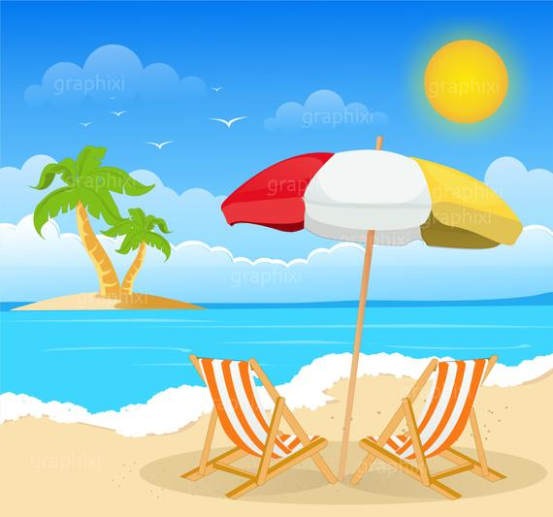
WAKACJE NAD MORZEM – spędzając wakacje nad morzem możemy wygrzewać się na słońcu leżąc na leżaku lub piasku, możemy kąpać się w wodzie, jeść lody, grać w piłkę i budować zamki z piasku.

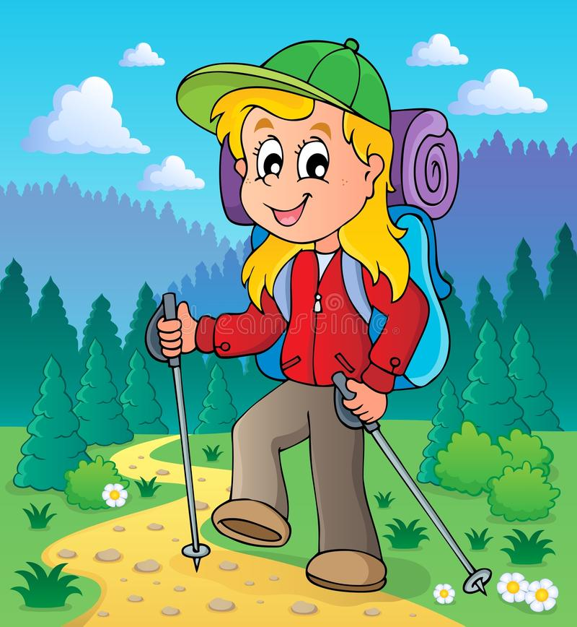
WAKACJE W GÓRACH – spędzając wakacje w górach możemy podziwiać piękne widoki, spacerować po rozmaitych górskich szlakach, spędzać czas aktywnie i przyjemnie.

- Spójrz na obrazki i powiedz co przedstawiają. Pokoloruj rzeczy, które zabieramy wybierając się nad wodę. Następnie spróbuj je policzyć.
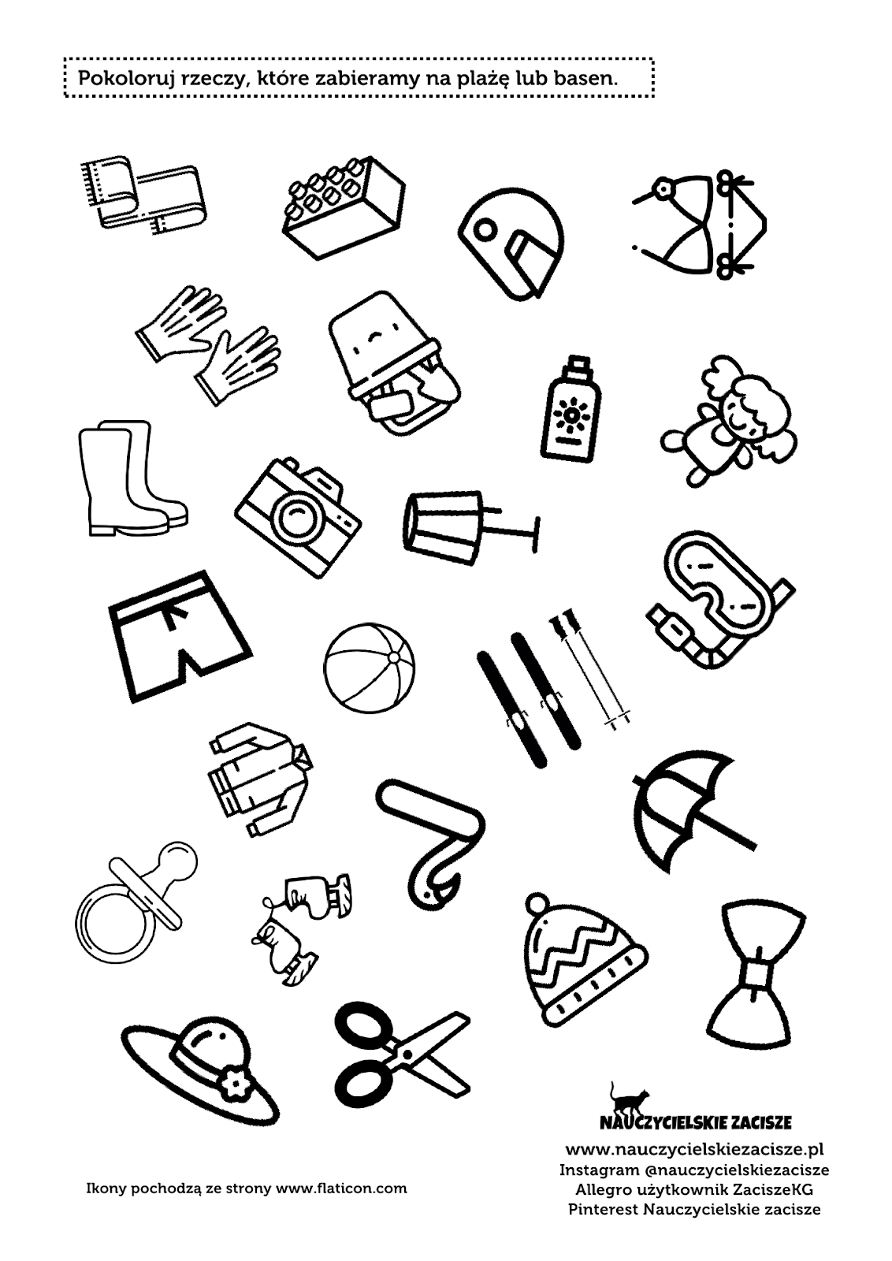

- Pokoloruj obrazki a następnie je porozcinaj i przyklej na kartce we właściwej kolejności.

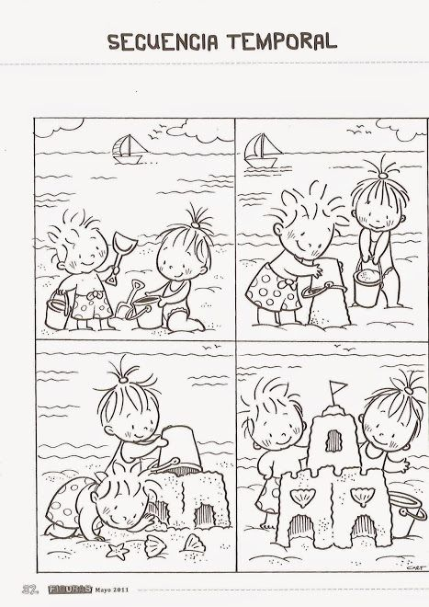

- Pamiętaj o ruchu na świeżym powietrzu – korzystaj z ładnej pogody i uprawiaj sport. Pamiętaj, aby zabawy były bezpieczne.

- Praca plastyczna – wykonaj w dowolny sposób pracę związaną z wakacjami, możesz skorzystać z propozycji zamieszczonych poniżej.

